Спортивное развлечение с мамами, посвященное Дню Матери «А ну-ка, мамы!

***Автор: Дмитриева Е.А.***

**Описание материала:** Спортивное развлечение проводится в физкультурном зале с детьми подготовительной группы и их мамами. Сценарий может быть полезным для педагогов, воспитателей, инструкторов по физической культуре.   
**Цель:**   
Создание положительного эмоционального настроя у детей и родителей.  
**Задачи:**   
- Формировать уважительное отношение к взрослым, дружеские отношения между детьми.  
- Воспитывать любовь к физическим упражнениям и спорту, воспитывать чуткое отношение к товарищам.  
- Развитие ловкости, быстроты, выносливости.  
**Предварительная работа:** Изготовление с детьми подарков для мамы к празднику. Разучивание разминки, стихотворений и песен для праздника.  
Зал готов к празднику.

**Ход развлечения:**

**Приветственное слово (заведующая Светлана Викторовна)**

Мама! Самый близкий, родной и любимый человек. Именно в команде с мамой, мы можем достичь спортивных вершин! И мы для вас приготовили небольшой фильм-презентация.

**Презентация «Моя мама» (3мин.)**

**Ведущий:** И сегодня, мы пригласили вас на наш спортивный праздник для того, чтобы показать какие мы ловкие, сильные и умелые.

Наш спортивный праздник оценивает судейская коллегия в составе:

**Члены жюри:** учитель-логопед Колмакова М.М;

Зам.Зав.по АХР -Долгополова МВ.

Прежде, чем мы начнем спортивный праздник , давайте скажем мамам добрые слова!

**Стихи по выбору педагога:** 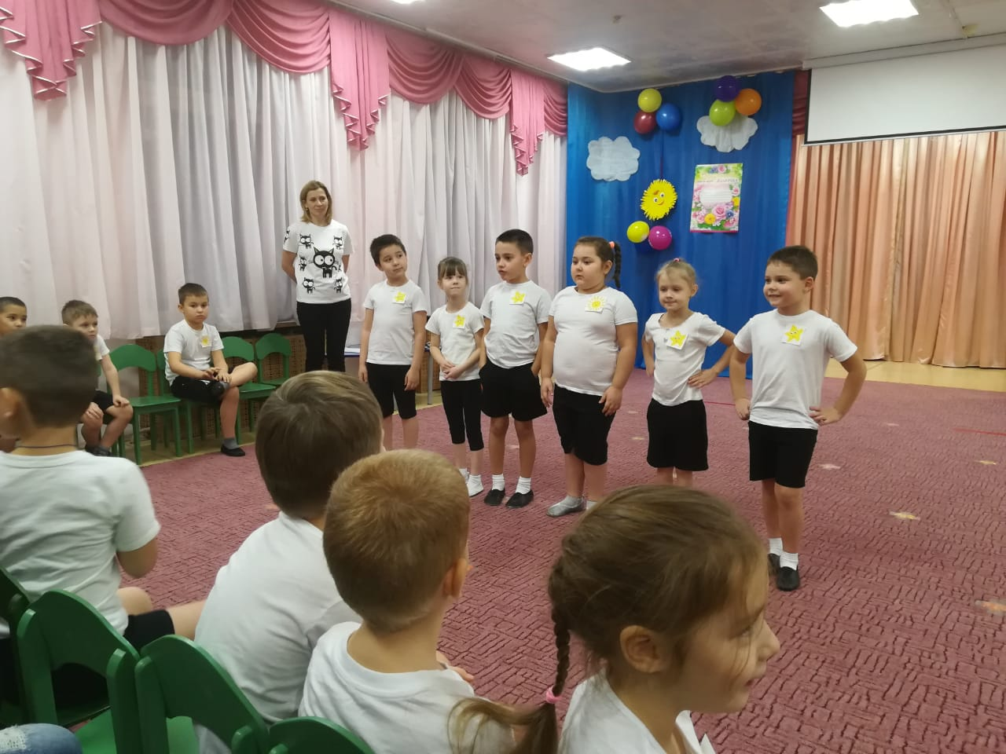

**Ведущий:** Я уверена, каждый может сказать еще очень много приятных, теплых слов о своей маме. Мы любим маме помогать, играть с ней и даже ходить вместе на детскую площадку. А сейчас наши дети приготовили для вас песню.

***Песня: «Мамочка моя».***

**Ведущий:** Сегодня мы предлагаем нашим мамам, поучаствовать в конкурсах, играх и танцах, вместе со своими детьми. Но перед эстафетами, нужно провести разминку. Не зевай, не ленись на разминку становись!  
**Разминка для детей и мам.**

***Танец разминка для мам и детей: «Скок-перескок»***

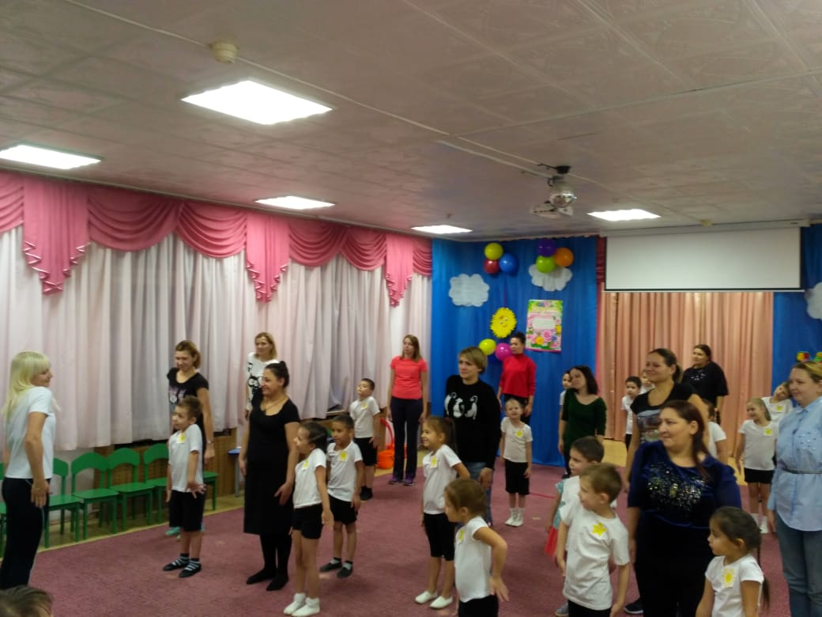

**Ведущий:** Дорогие наши мамы и дети вам нужно занять свои места перед началом эстафет.

***Задание:*** Мамы и дети делятся на 2 команды: «Звездочки» и «Солнышко» и занимают свои места перед началом 1ой эстафеты.

**Ведущий:** Так мы поделились на две команды.

**Ведущий:** Команды к участию готовы?

**А сейчас Эстафета№1: «Солнышко»**

(У противоположной стороны зала лежит красный обруч. У участниц команд ленточки красного и желтого цвета соответственно- это лучики. По сигналу первая участница бежит к солнышку, кладет лучик и возвращается обратно, передавая эстафету следующему игроку. Побеждает команда, которая первой выложит все лучики).

**Пусть солнышко будет символом нашего праздника!**

**Эстафета №2: «Мы с мамой дружная пара»!**  
***Задание:***Каждая пара (мама с ребёнком), зажимают между собой воздушный шарик и начинает двигаться в паре до ориентира. Обратно возвращаются бегом и передают шарик следующей паре.

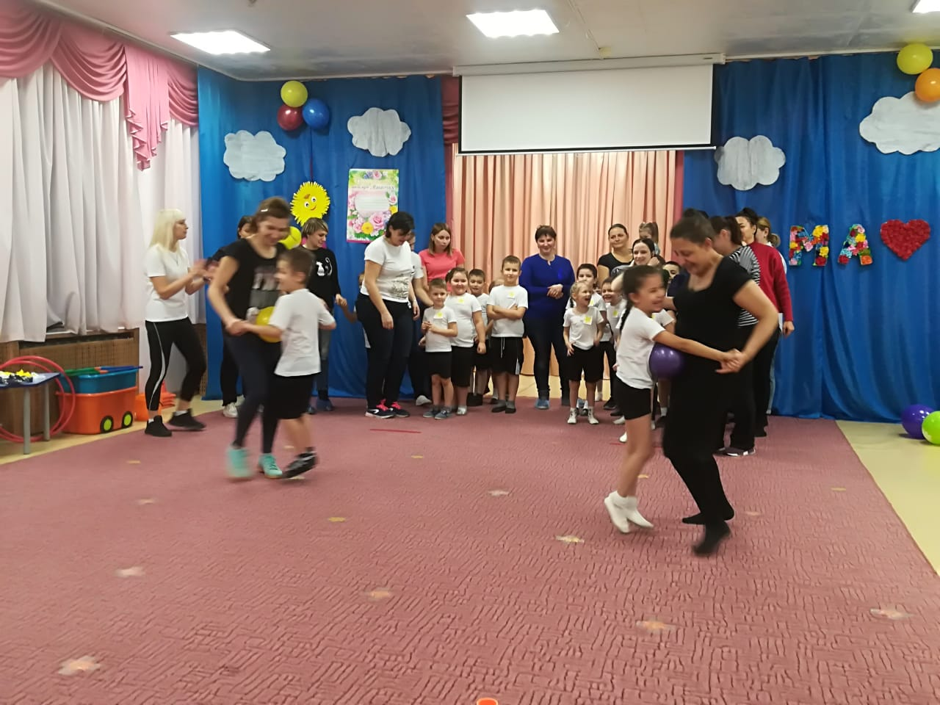

**Эстафета №3: «Поможем маме приготовить яичницу»**  
***Задание:***Деревянной ложкой взять теннисный мячик и перенести его на сковородку. Возвратившись, передать ложку следующему и т. д.

**Ведущий:** а сейчас, пришла пора немножко отдохнуть.

**Ведущий:** Самое дорогое для наших мам – дети! Как приятно видеть детей, которые с нежностью и любовью относятся к своим мамам. Ведь мама - самый дорогой в жизни человек. С мамой ты можешь поделиться самым сокровенным, она всегда выслушает, поймет, простит. Дорогие мамочки! Этот танец мы посвящаем вам!

**Музыкальная пауза (Танец)**

**Ведущий:** Продолжаем наши соревнования. Прошу занять свои места.

**Эстафета №4: "Веселые пингвины"**  
***Задание:*** Первые участники зажимаю мяч между коленями и прыгают до конуса, а обратно возвращаются бегом с мячом в руках. Затем дети прыгают до конуса и обратно возвращаются бегом. Выигрывает та команда, которая первая пересечет линию старта.

**Ведущий:** Будем праздник продолжать и с мамами играть.

**Эстафета №7: «Кто сильнее? »**

Мамы перетягивают канат. Затем дети могут помочь.

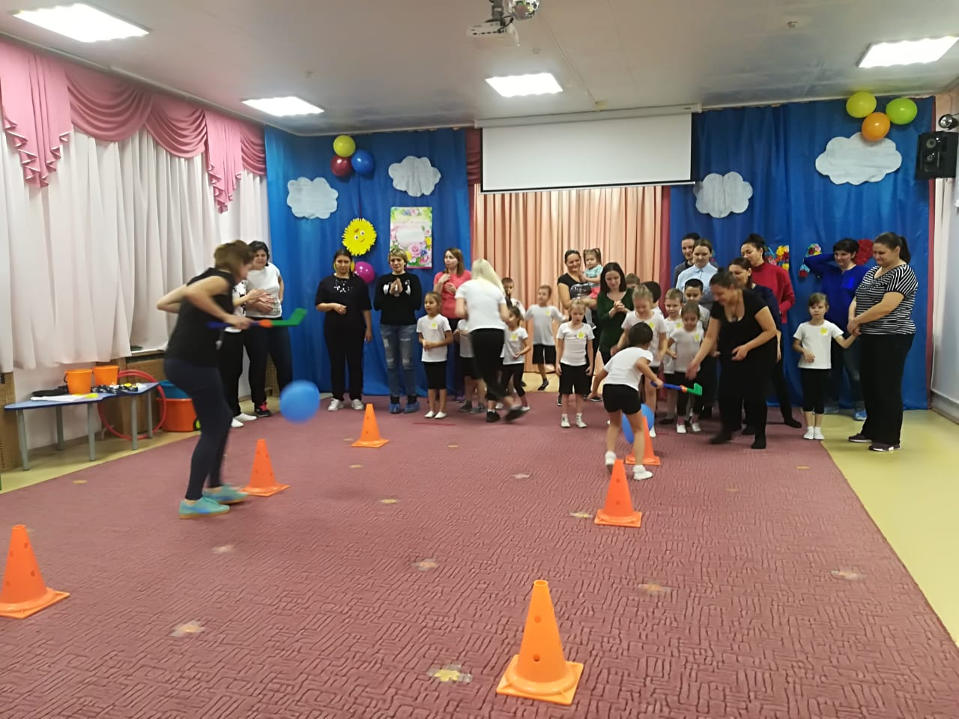

**Эстафета №6: "Мы с мамой самые меткие" (Метание мешочков в горизонтальную цель)**

Перед каждой командой стоит корзина с мешочками. На расстоянии 3 метров расположена горизонтальная цель — корзина. Сначала мешочек метает мама — рукой снизу, стоя на одном колене, потом мешочек метает ребенок рукой снизу, стоя. Выполнив метание, они уступают место следующей паре .

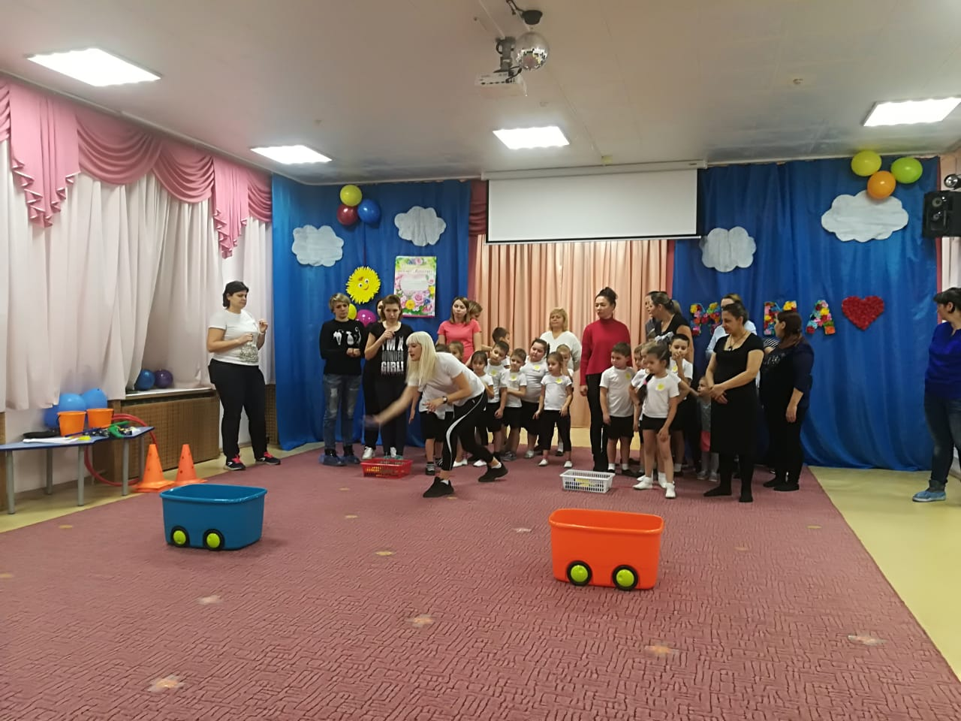

**Эстафета №7: «Кто сильнее? »**

Мамы перетягивают канат. Затем дети могут помочь.

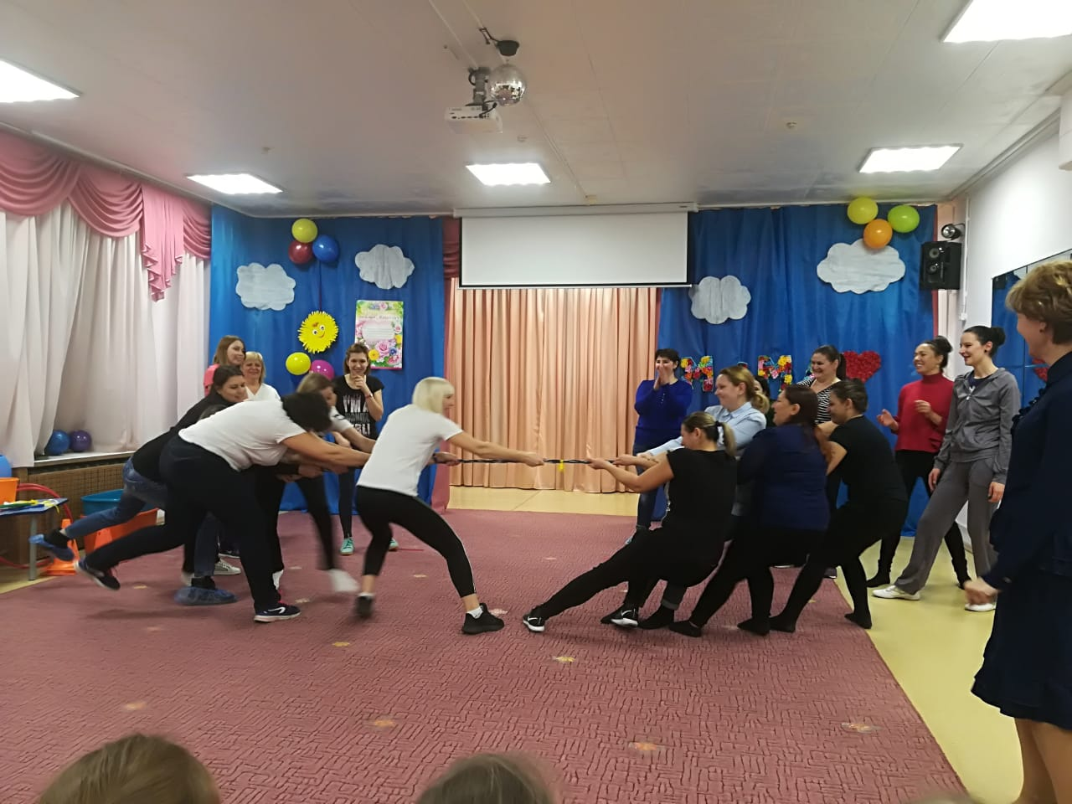

**Ведущая:** Ребята, а что вы подарите своим мамам?

Дети дарят мамам свои поделки.

**Эстафета № 8: Домашнее задание «Кулинарный шедевр"**  
***Задание:*** Каждая мама дома что-то готовит и представляет это блюдо, описать его красиво.

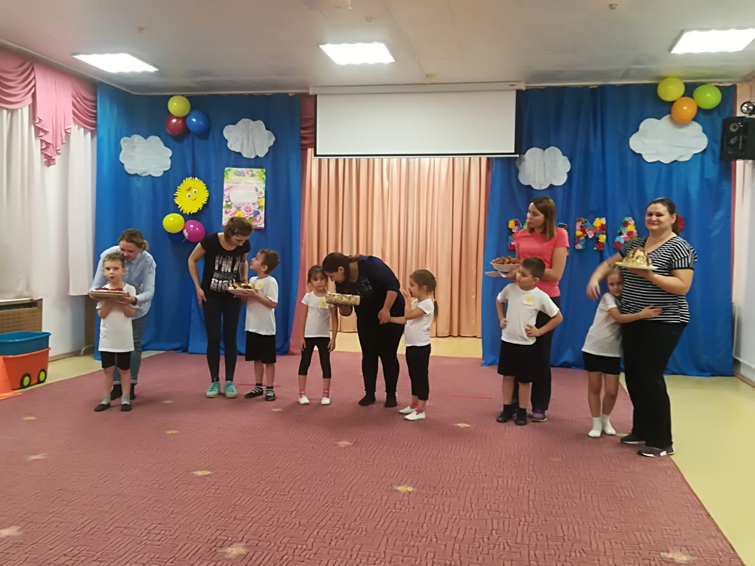

**Ведущая:** Ведущая: вот и подошел к концу наш праздник! Но я хочу пожелать вам, дорогие мамы, что бы праздник никогда не заканчивался в вашей жизни и в вашей душе! Пусть ваши лица устают только от улыбок, а руки- от букетов цветов! Пусть ваши дети будут послушными, а мужья внимательны! Пусть ваш домашний очаг всегда украшают уют, достаток, любовь!

**Ведущий:** а теперь приглашаем всех на чаепитие!!!

**Фото на память.**

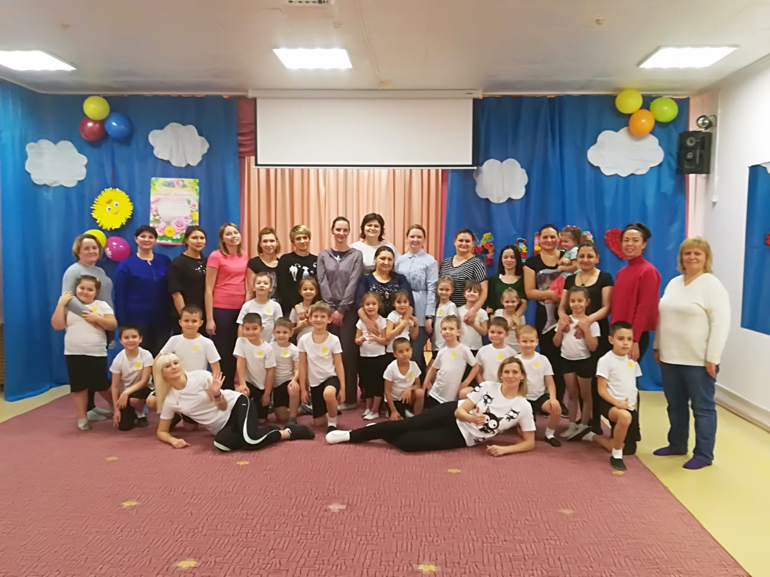

муниципальное бюджетное дошкольное образовательное учреждение комбинированного вида детский сад № 9 «Колобок»

Спортивный праздник, посвященный Дню Матери

"А ну-ка, мамы" для подготовительных групп

Подготовила и провела:

инструктор по физической культуре МБДОУ № 9 «Колобок»

Дмитриева Е.А.

Воспитатели: Бондарева А.О.

Руснак А.В.

г.о. Мытищи 2018г.

22.11.2018г.